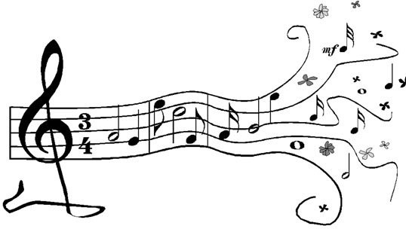

Όνομα:
Τμήμα:
Ακουστική δοκιμασία:
Ακούστε τα παρακάτω τραγούδια και σημειώστε δίπλα σε ποιο είδος ανήκουν:
Gospel (G), Spirituals(S), Worksongs(W), Blues(B)
- Wade in the water
- Rosie
- Mannish Boy
- Oh Happy Day
- Crossroad
- Go down Moses
- Black Woman
- Stand up

